Питание школьников
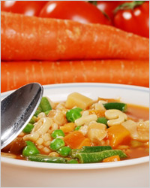Вопрос о правильном рационе питания детей школьного возраста волнует всех родителей, заботящихся о здоровье своих отпрысков. Карманные деньги, выдаваемые на «мелкие расходы», чаще всего тратятся на вредные вкусности, а значит, нужно не только придирчиво изучать меню в школьной столовой, но и самим составить такой рацион питания, при котором все потребности растущего организма будут удовлетворены в полной мере.
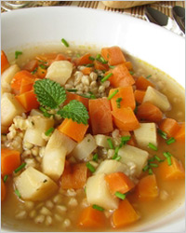Рацион питания школьника должен быть адекватен энергозатратам ребёнка. Современные школьные программы очень насыщенны и требуют значительных усилий и большой траты времени не только в школе, но и дома. Море информации (чаще, к сожалению, ненужной), обрушивающейся на головы детей буквально отовсюду, создаёт большую нагрузку на нервную систему. Наши дети – атомные, их физическое и половое развитие идёт на порядок быстрее. Добавьте к этому невероятные психические нагрузки, связанные с социальной адаптацией, и взбесившиеся гормоны – и получите довольно грустную картину. Как сохранить здоровье ребёнка, помочь ему справиться со всеми нагрузками?
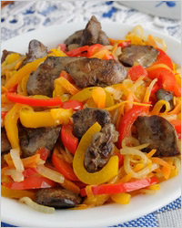Помните древнее выражение – «Ты есть то, что ты ешь»? Как ни странно это не звучит, но питание школьников играет очень важную роль. Правильное питание школьников – залог их здоровья, успеваемости и нормального развития. По мнению диетологов, ребёнок, учащийся в школе, должен есть не менее 4 раз в день, причём завтраки, обеды и ужины обязательно должны включать в себя горячие блюда. Школьники проводят по полдня вне дома, а некоторые – и вовсе весь день, оставаясь в продлёнке. Наша задача – накормить детёныша правильным завтраком и ужином и дать с собой не только вкусный, но и полезный «тормозок».
Составляя рацион для школьника, помните о балансе важных питательных веществ и витаминов. Но для начала давайте вспомним, для чего нужны эти вещества и где они находятся.
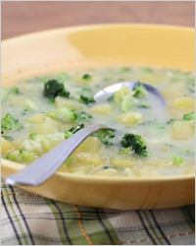Витамин А – обеспечивает нормальное состояние слизистых оболочек и кожи, улучшает сопротивляемость организма, отвечает за нормальное состояние зрения. Витамин А содержится в рыбе и морепродуктах, печени, абрикосах, моркови.
Витамин В1 – улучшает пищеварение, укрепляет нервную систему и память. Этот витамин находится в овощах, рисе, мясе птицы.
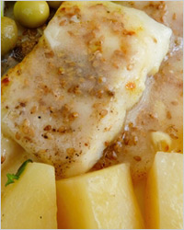Витамин В2 – укрепляет ногти и волосы и положительно влияет на состояние нервов. Витамин В2 содержится в яйцах, молоке, капусте брокколи.
Витамин В6 – отвечает за нормальную работу печени, улучшает кроветворение, благотворно влияет на функции нервной системы. Этот витамин содержится в яичном желтке, пивных дрожжах, бобовых и в цельном зерне.
Витамин В12 – стимулирует рост, способствует кроветворению, улучшает состояние центральной и периферийной нервной системы. Содержится в мясе, сыре, морепродуктах.
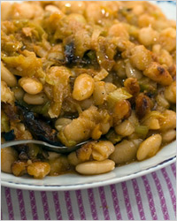Витамин РР – регулирует уровень холестерина и улучшает кровообращение. Витамин РР содержится в рыбе, мясе, орехах, овощах, в хлебе грубого помола.
Пантотеновая кислота – благотворно влияет на функции нервной системы и двигательную функцию кишечника. Содержится в яичном желтке, мясе, фасоли, цветной капусте.
Ф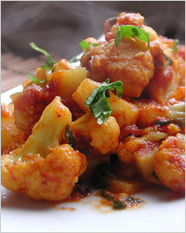олиевая кислота – необходима для роста и нормального кроветворения. Это «зелёный» витамин, фолиевой кислоты много в шпинате, зелёном горошке, савойской капусте и т.д.
Биотин – отвечает за состояние кожи, ногтей и волос, регулирует уровень сахара в крови. Биотин содержится в яичном желтке, буром рисе, соевых бобах, помидорах.
Витамин С – полезен для иммунной системы, соединительной ткани и костей, ускоряет заживление ран. Витамина С много в шиповнике, облепихе, сладком перце, чёрной смородине, лимоне.
Витамин D – укрепляет зубы и кости. Витамин D находится в печени, икре, яйцах, молоке.
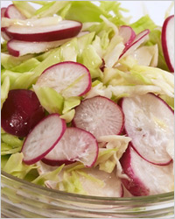Витамин Е – борется с разрушительным воздействием свободных радикалов, влияет на функции эндокринных и половых желёз, замедляет старение. Содержится в орехах и растительных маслах.
Витамин К – отвечает за нормальную свёртываемость крови. Этот витамин находится в шпинате, кабачках, салате и белокочанной капусте.
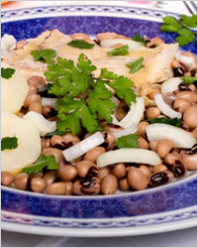Всем известное трио основных питательных веществ – белки, жиры, углеводы – содержатся во всех видах продуктов в разном соотношении, но качество этих веществ напрямую зависит от вида и качества продукта.
Белки – это строительный материал для клеток организма. Для растущего организма белки особенно важны, поэтому следует осознанно подходить к этому вопросу. Большинство родителей свято убеждены, что мясо является лучшим поставщиком белка в организм, и усиленно пичкают детей котлетами, жареными окорочками и пельменями. Но, по мнению диетологов, детям лучше всего давать рыбу, яйца и молочные продукты – именно их белки наилучшим образом усваиваются. Не забывайте о растительных белках – они содержатся в бобовых. Фасоль, бобы, нут, маш, соя (не та, что в колбасе, а настоящие соевые бобы) – всё это разнообразие должно появляться на столе не реже 2-3 раз в неделю. А мясо, так любимое многими – всего лишь 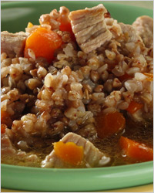пару раз, и то в варёном, тушёном или запечённом виде, и уж никак не в жареном. Отдельно нужно сказать о колбасе, сосисках и сардельках. В детском питании эти «деликатесы» не должны появляться вовсе! Вместе с полезным белком ваш ребёнок получит массу совершенно не полезных ингредиентов вроде красителей, ароматизаторов, идентичных натуральным, консервантов и прочих «радостей». Не покупайтесь на названия типа «Колбаса Детская» или «Сосиски Детские», ничем, кроме названия, они от обычных не отличаются (а иной раз и похуже бывают!). Если ваша семья любит бутерброды, приготовьте домашнюю колбасу или её упрощённый вариант.
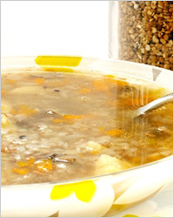Жиры являются главным поставщиком энергии в наш организм, обеспечивают всасывание жирорастворимых витаминов в кишечнике, участвуют во многих процессах жизнедеятельности клеток тела, а жировые запасы в теле необходимы для поддержания и амортизации внутренних органов и для теплоизоляции. Так что без жиров никуда. Даже если ваш ребёнок страдает ожирением, это не повод сажать его на низкожировую диету. Все виды жира по-своему полезны и необходимы. Отдавайте предпочтение растительным маслам (желательно, нерафинированным) и не забывайте о сливочном масле, только выбирайте качественное, без различных добавок. Достаточное количество жира содержится в сливках, сметане, мягких сырах, свинине, мясе индейки и утки. Но в то же время не забывайте о норме!
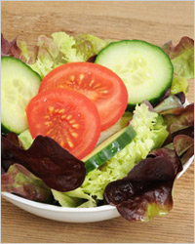Углеводы являются неотъемлемым компонентом клеток и тканей всех живых организмов. Они служат источником энергии, а также выступают в качестве запасных питательных веществ. Углеводы бывают быстрыми и медленными. Быстрые (или простые) углеводы быстро усваиваются организмом и так же быстро тратятся. Быстрые углеводы подразделяются на моносахариды (глюкоза, фруктоза, галактоза) и дисахариды (сахароза, лактоза, мальтоза). Простые углеводы содержатся в сладких фруктах, овощах, ягодах, молочных продуктах, пиве. Медленные (или сложные) углеводы (крахмал, гликоген, клетчатка, инсулин, пектиновые вещества) медленно высвобождают сахар в кровь, чем поддерживают постоянный уровень энергии и помогают дольше сохранять чувство насыщения. Медленные углеводы содержатся в картофеле, зерновых и бобовых культурах, дрожжах, морепродуктах, фруктах. Несмотря на то, что неумеренное потребление быстрых углеводов может привести к ожирению и диабету, совсем 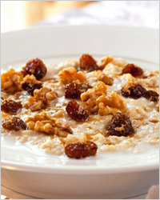отказываться от них нельзя. Только вместо сладких булочек и конфет покупайте детям фрукты, ягоды, мёд и сухофрукты, это намного полезнее. Что же касается медленных углеводов, то именно на них нужно обращать особенное внимание, готовя детёнышу завтрак и ужин. Завтрак, состоящий из каши или мюсли с йогуртом или соком – это наилучший вариант. Подробнее о правильном завтраке и сбалансированном рационе вообще вы можете прочитать в разделе Здоровое питание нашего сайта.
Обязательно нужно учитывать потребность ребёнка в калориях. Детям 7-11 лет необходимо получать примерно 2300 ккал в день, 11-14 лет – 2500 ккал, 14-18 лет – до 3000 ккал. Если ваш ребёнок посещает спортивные секции, нужно увеличить калорийность пищи примерно на 300 ккал, точно так же следует увеличить калорийность, если ребёнок учится в специализированной школе с углублённым изучением того или иного предмета.
Режим питания школьника зависит от времени обучения. Для детей, занимающихся в первую смену, оптимальным будет такой режим:
1 завтрак – 7-00 – 7-30
2 завтрак – 10-30 – 11-00
Обед – 14-00 – 15-00
Ужин – 19-00 – 20-00
Для детей, обучающихся во вторую смену:
Завтрак – 8-00
Обед – 12-30
Полдник – 15-00
Ужин – 20-00 – 20-30
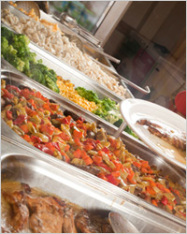Промежутки между приёмами пищи не должны превышать 4-5 часов, так как в таком случае обеспечивается лучшее переваривание и усвоение пищи.
Обратите внимание на то, как организовано питание школьников в самой школе. В меню не должно быть блюд вроде макарон по-флотски с фаршем, яичницы, холодных супов, кисломолочных продуктов с добавлением ароматизаторов. В школьном буфете требованиями СанПиН 2.5.2409-08 строго запрещена продажа выпечки с кремом, карамели, чипсов, попкорна, жевательной резинки, консервов, сырокопчёных мясных изделий, колбасы, грибов и блюд из них, паштетов и блинчиков с творогом и мясным фаршем, соусов, блюд, приготовленных во фритюре, молочных продуктов и мороженого на основе растительных жиров, ядер косточек абрикоса и арахиса, субпродуктов (кроме печени, сердца и языка) и сладких газированных напитков. Если в школе присутствуют нарушения этих правил, вам следует обратиться в Роспотребнадзор.
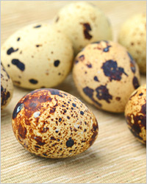Дома же старайтесь привить ребёнку культуру питания и стремление употреблять полезные продукты. Готовя еду для семьи, помните, что не все блюда одинаково хороши как для взрослых, так и для детей. Не кормите детей не до конца прожаренным мясом с кровью (как, впрочем, и жареным), суши и сырыми яйцами. Исключение составляют перепелиные яйца, они не заражены сальмонеллёзом, только не забывайте мыть скорлупу перед тем, как её разбить. Постарайтесь максимально ограничить употребление продуктов с искусственными красителями, ароматизаторами, консервантами и стабилизаторами. Конечно, трудно удержать ребёнка от соблазна съесть что-нибудь вкусно-вредное, но постараться свести количество всей этой гадости к минимуму нужно.
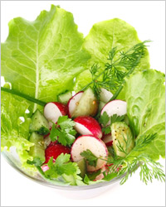Основные же принципы здорового питания одинаковы для всей семьи. Чаще готовьте салаты из свежих овощей с зеленью, пусть дети заряжаются витаминами. Научите ребёнка пользоваться блендером и предоставьте ему возможность самому себе готовить полезные смузи из свежих соков, фруктов или ягод с зеленью или проростками пшеницы. Отдавайте предпочтение приготовлению на пару – это быстро, удобно и намного полезнее, чем, скажем, варка или жарка. На гарнир старайтесь готовить не традиционные макароны или жареную картошку, а овощные блюда, припущенные, сваренные на пару или запечённые в духовке. В обычные оладьи для завтрака добавьте нарезанные тонкими дольками яблоки, натёртую морковь или капусту, нашинкованную максимально мелко – это и вкусно, и полезно. В тесто для домашней выпечки щедро добавляйте отруби – клетчатка жизненно необходима абсолютно всем, а уж детям, по полдня проводящим за партой, тем более. Отруби можно добавить и в творожную запеканку. Не забывайте о бобовых, как об источнике растительного белка. Кроме горохового супа, из бобовых можно приготовить множество очень вкусных блюд, стоит только захотеть. Котлетки из фасоли, фалафель из нута, индийский дхал, плов из риса и маша – на нашем сайте вы можете найти практически любой рецепт!
Правильная организация питания школьников обеспечивает организм детей всеми ресурсами не только для роста и развития, но и для возрастающих нагрузок в школе и полового созревания. И ваш вклад, как родителей, особенно в

